

ZÁKLADNÍ ŠKOLA SLOVAN, KROMĚŘÍŽ, PŘÍSPĚVKOVÁ ORGANIZACE
ZEYEROVA 3354, 767 01 KROMĚŘÍŽ

projekt v rámci vzdělávacího programu
VZDĚLÁNÍ PRO KONKURENCESCHOPNOST

ŠABLONA ČÍSLO: III/2
NÁZEV: INOVACE A ZKVALITNĚNÍ VÝUKY PROSTŘEDNICTVÍM ICT

PŘEDMĚT: Informatika
ROČNÍK: 6. ročník
TÉMA: Vkládání, opravy, kopírování dat
AUTOR: Mgr. Petr Droščák
DATUM
VYTVOŘENÍ: 26.2.2013

VY_32_INOVACE_46_PD

ANOTACE
Tato práce je určena pro žáky 6. ročníku informatiky jako studijní materiál k učivu:
Vkládání, opravy, kopírování dat.
Materiál poskytuje podklady k učivu: Vkládání, opravy, kopírování dat. Ukazuje způsoby vkládání dat různého typu do buňky Excelu a následný přesun, kopírování buněk. Žáci si osvojují funkce, názvosloví a terminologii pro snadnější orientaci a následnou práci s tímto programem.
Tyto materiály mají žáci uloženy na společném serveru. Při jejich otevírání se seznamují a zdokonalují s programem Word a Excel, učí se je ovládat.
Zkušenosti z pilotáže: Žáci si tento materiál pomalu osvojují. Známé a nové pojmy dostávají nový obsah a představu. Nové je pro ně také prostředí společného serveru, kde mají připraven prostor pro vlastní složky, které budou využívat v průběhu výuky nejen ICT.

Vkládání, opravy, kopírování dat

Vkládání dat
Do aktuální buňky zadáváme údaje, data.
Text (číslo), který zadáváme, vidíme přímo v buňce, ale také v řádku vzorců.
Při mazání chybně napsaných znaků používáme obvyklé klávesy Backspace nebo Delete.
Režim vkládání dat a přechod k pohybu po buňkách ukončíme potvrzením vložených dat.
Způsob ukončení vkládaní dat:
- klávesou ENTER
- klávesou TAB
- kurzorové šipky

Vkládání textu a čísel
Excel rozlišuje, zda vkládáme text nebo číslo.
Číslo - buňka nesmí obsahovat jiné znaky než:
číslice, tečka, čárka, +,–, e, E, %, znak měny.
Text zapsaný do buňky je vždy v jediné buňce, i když jeho délka přesahuje šířku buňky. Pokud se do buňky text nevejde:
- přesahuje do buňky vedlejší
- je skrytý, když vedlejší buňka není prázdná.
Číselný obsah se nikdy nezkracuje. Pokud nelze v buňce zobrazit celé číslo, je vyplněna znakem #:
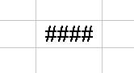
Pokud nemáme buňku naformátovanou, snaží se Excel číslo zobrazit. Zobrazí ho zaokrouhlené nebo ve vědeckém formátu:
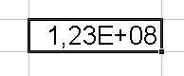

Kopírování buněk
Vyberte buňky, které chcete kopírovat.
- Nastavte ukazatel myši na spodní okraj výběru. Podržte při přetahování klávesu CTRL.
- Pokud kopírujeme buňky do jiného sešitu, vyberte dané buňky a klepněte na tlačítko Kopírovat. Přepněte do jiného listu nebo sešitu, vyberte levou horní buňku oblasti vložení a potom klepněte na tlačítko Vložit.
- V nabídkovém pruhu Úpravy->Kopírovat, přepněte do jiného listu nebo sešitu, vyberte levou horní buňku oblasti vložení, Úpravy->Vložit
Pro vložení údajů do schránky používej klávesové zkratky:
Ctrl + C, kopírovat
Ctrl + V, vložit
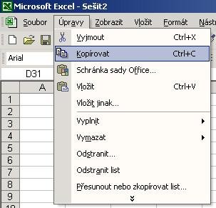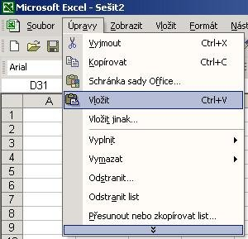

Přesun buněk
Vyberte buňky, které chcete přesunout
- Nastavte ukazatel myši na spodní okraj výběru. K přesunu buněk přetáhněte výběr do levé horní buňky oblasti vložení. Všechna stávající data v oblasti vložení budou nahrazena.
- Jestliže chcete výběr přetáhnout na jiný list, podržte klávesu ALT a přetáhněte ukazatel myši přes ouško listu.
- Pokud chcete přesunout buňky do jiného sešitu, vyberte dané buňky a klepněte na tlačítko Vyjmout. Přepněte do jiného listu nebo sešitu, vyberte levou horní buňku oblasti vložení a potom klepněte na tlačítko Vložit.
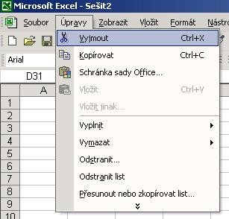
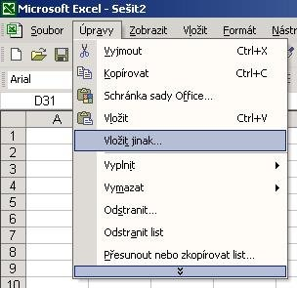

Volba a citace pramenů

Kliparty a fotografie: vlastní tvorba

Text: vlastní tvorba

